واژه نامه

واژه نامه برای این ایجاد شده است که لغاتی که فکر میکنیم اختراعیه یا درکش برای طرف مقابل سخته رو تعریف کنیم:

* پاپ آپ: منظور از پاپ آپ، همان صفحه ای است که بر روی صفحه دیگر ظاهر می‌شود (در این حال صفحه اصلی که پاپ آپ بر اثر کلیک روی آن بالا آمده، به صورت محو و تار در می‌آید.) نمونه پاپ آپ:

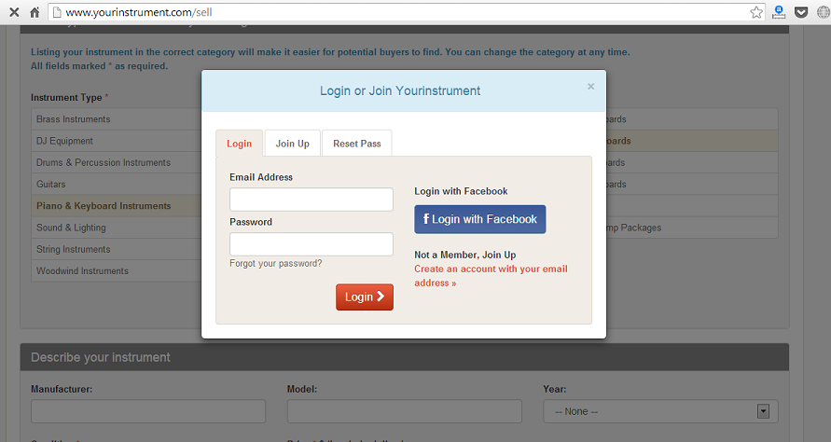

1- صفحه اصلی

**ویژگی‌های ظاهری**

ویژگی‌های ظاهری این صفحه ترکیبی از سلیقه طراح (ماشالا نوید!) و ویژگی‌های موجود در سایت Yourinstrument است. صفحه اصلی Yourinstrument تا حد خوبی ویژگی‌های مورد نظر ما را دارد فقط باید تمامی بخش‌هایی که در سمت چپ تصویر وجود دارد به سمت راست انتقال داده شود. همچنین بخش مربوط به انتخاب بازه قیمت مورد نظر باید شبیه سایت دیجی کالا (به صورت یک نوار از دو سر متحرک- همونی که نشونت دادیم!) باشد.

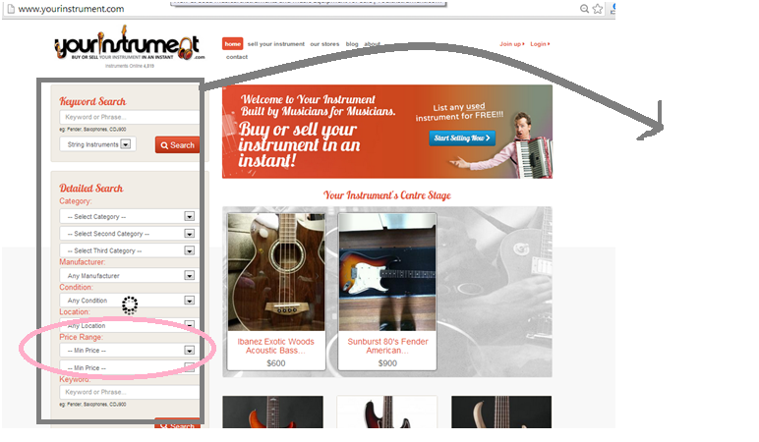

در قسمت بدنه سایت، اگهی هایی که یا به ما پول داده اند یا احتمال می‌دهیم سریعتر فروش بروند نمایش داده می‌شوند. ابعاد این آگهی ها باید استاندارد بوده و هم اندازه باشند تا به هم ریختگی در جلوه ظاهری دیده نشود. همچنین توضیحی متنی وجود دارد که به سمت راست باید انتقال پیدا کند. این نوشته متنی به توضیحاتی در خصوص نحوهخرید،نحوهفروش،چراخریدازطریقما؟چرافروشازطریقما؟فروشنویادستدو؟ و ... می‌پردازد:

ا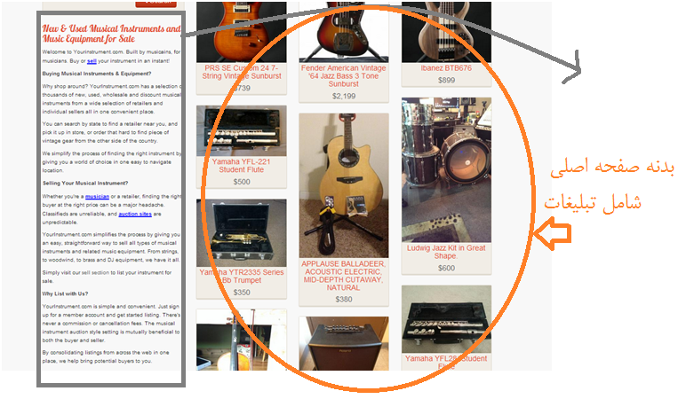

در انتهای صفحه نیز لیستی از تمام سازها با دسته بندی‌شان وجود دارد. در سایت Yourinstrument این بخش انتهایی به آگهی‌های مرتبط با هر وب سایت بر میگردد اما در سایت ما هر کدام از این لینک‌ها به صفحه دایرکتوری مربوط به آن ساز (که بعدا تحلیل آن انجام داده خواهد شد) باز می‌گردد:

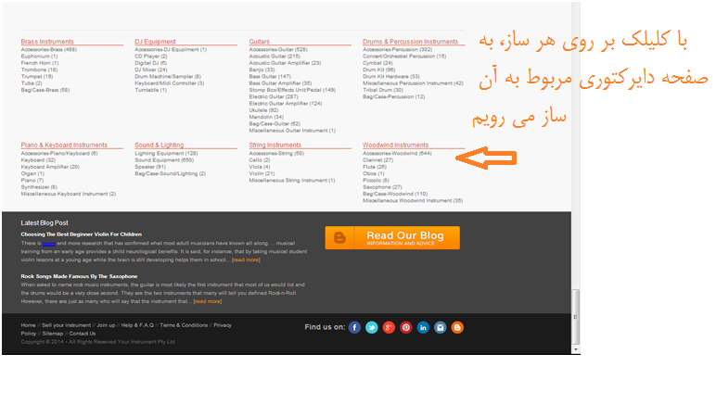

**ابزارها و امکانات**

ابزارها و امکاناتی که در این صفحه وجود دارد شامل موارد زیر است:

قیمت اول نباشد

امکان مقایسه بین سازها وجود داشته باشد.

جستجوی کلی یک کلید واژه

جستجوپیشرفته براساس:

* دستهبندیهایسازها (3 سطحدستهبندیداردوباانتخابسطحاول،سطحدومبهطوراتوماتیکآپدیتمی¬شودوباانتخابسطحدومسطحسومآپدیتمیشود)
* سازنده
* وضیعت (نو یادستدوم- این ابزار فیلترینگ باید وجود داشته باشد اما فعلا پنهان خواهد شد)
* مکان (براساساستان ها و شهرهای ایران)
* محدودهقیمت (به صورت مذاکره شده اصلاح شود!)
* Keyword

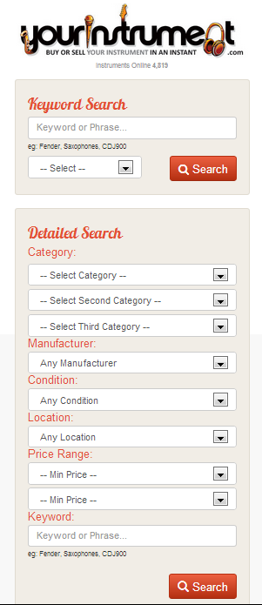

**فرایندهایی که در این صفحه آغاز می‌شوند**

فرایند ثبت آگهی: با کلیک بر روی دکمه بزرگی که بالای صفحه اصلی وجود دارد فرایند ثبت آگهی آغاز می‌شود. ادامه این فرایند د صفحه ثبت آگهی انجام خواهد شد.

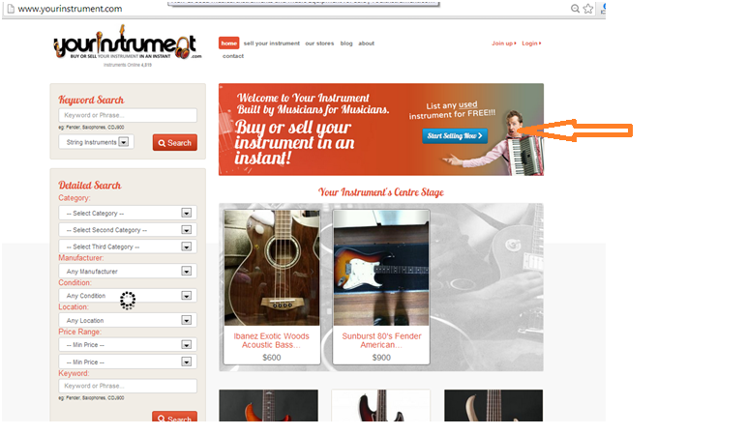

فرایند ثبت نام/ ورود: از طریق کلیدهای موجود در گوشه بالا سمت راست آغاز می‌شود. (اگر صلاح دونستی به سمت چپ منتقل شه)

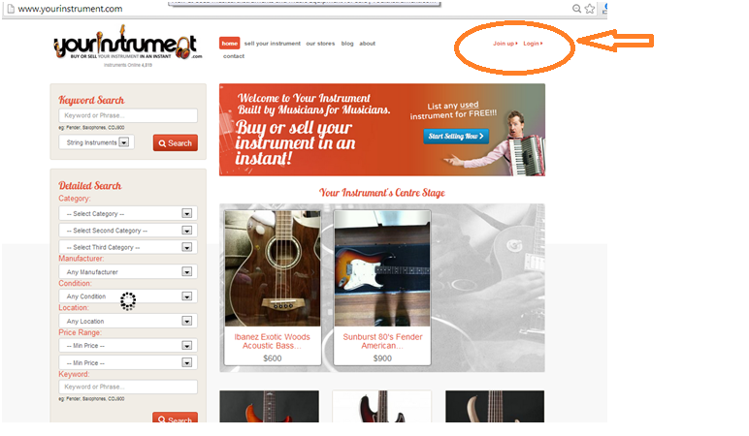

**از این صفحه به صفحات زیر ارجاع داده می‌شود**

**تب‌های اصلی بالای صفحه:** یه سری تب اصلی که داریم که تو همه صفحات نشون داده میشن. با کلیک روی این تب ها به صفحه مربوط به اونها میریم. فعلا تب‌هایی که به ذهنمون میرسه اینان:خانه، بیابید، بسپارید، فروشگاه، مقالات، دایرکتوری، درباره ما، تماس با ما

صفحه ثبت آگهی: با کلیک روی تب مربوط به «بسپارید» یا کلیک روی دکمه بزرگ بالای صفحه، به صفحه ثبت آگهی می‌رویم:

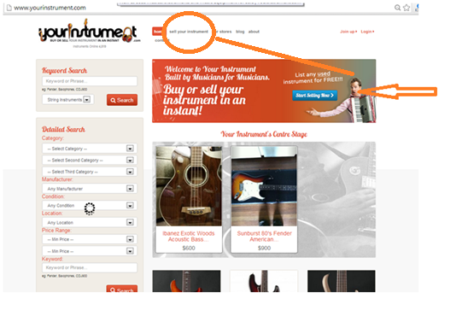

صفحه نمایش لیست آگهی های مرتبط با یک جستجو: با وارد کردن فیلدهای مربوط به جستجو و زدن کلید جستجو به این صفحه می‌رویم:

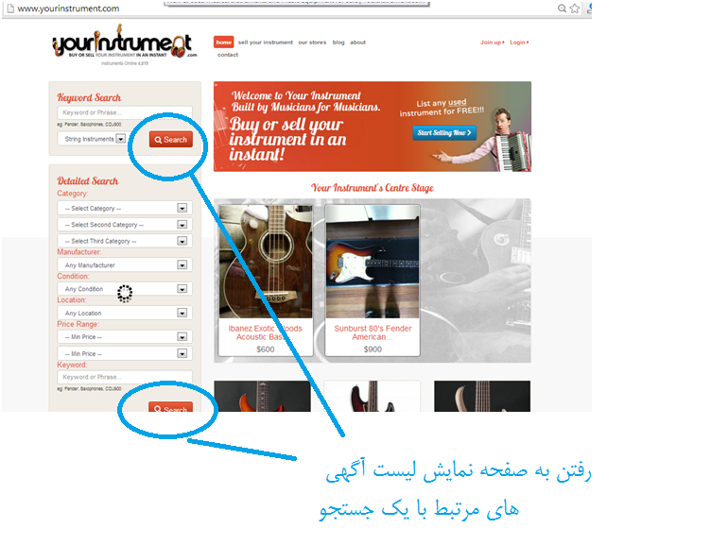

**صفحه نمایش تک آگهی**: هر گاه به روی اسم یا تصویر یک ساز که آگهی های آن در صفحه اصلی نشان داده می‌شود کلیک شود، به صفحه مخصوص آن آگهی برده می‌شویم

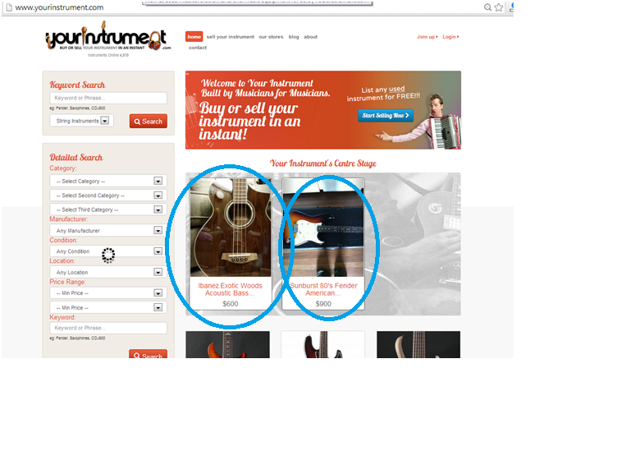

صفحه مربوط به دایرکتوری هر ساز: در انتهای صفحه با کلیک بر نام هر ساز به دایرکتوری مربوط به آن میرویم

2- صفحه ثبت آگهی

**ویژگی‌های ظاهری**

ویژگی­های ظاهری این صفحه میتونه شبیه سایت your instrument باشه. یعنی بهتر است بخش های مختلف که کاربر قرار است وارد کند به صورت عمودی زیر هم چیده شده باشد و صفحه scroll شود. این صفحه شامل 6 بخش است که از هم مجزا هستند.

بخش اول شامل توضیحاتی در مورد نحوه ثبت آگهی و شرایط و قیمت هاست که استاتیک هست. (در واقع چیز خاصی نداره فقط قبالیت نمایش text داشته باشه)

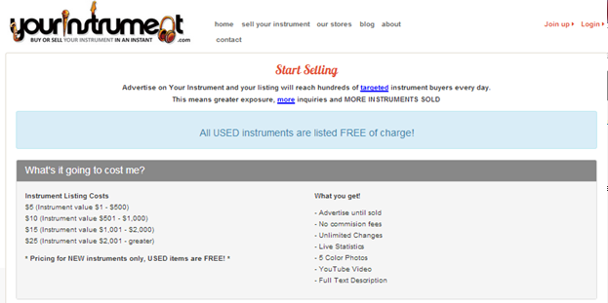

بخش دوم اسمش «چه سازی رو میخواهید بفروشید؟» و شامل دسته های ساز هاست. برای سایت your instrument 3 category داره که باید وارد شه اما با توجه به اینکه ما میخوایم ساز غربی و ایرانی هم از هم متمایز باشه باید شامل 4 category باشه. هم چنین باید ترتیب نمایش این دسته بندی ها از راست به چپ باشه. هم چنین با انتخاب دسته سمت راست دسته سمت چپ متناسب با انتخاب آپدیت بشه و نمایش داده بشه.

پسباید تو ستون اول (سمت راست ترین) دو دسته ساز غربی یا ایرانی نشون داده بشه بعد با انتخاب یکی از اون دو دسته، زیر بخش های هر نوع که اسم سازهاست تو ستون دوم نمایش داده بشه و مجدداً زیر دسته های هر ساز تو ستون سوم و الی آخر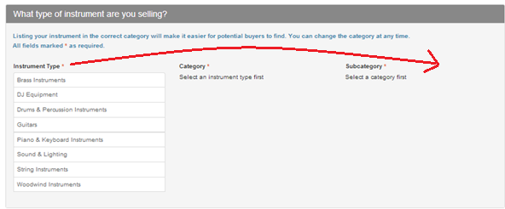

در بخش سوم با اسم «بیشتر در مورد سازت بگو» سایر مشخصات و value های ساز و آگهی وارد میشود. هم چنین مکان هم در یک سطر وارد میشود که خود شامل سه بخش است استان، شهر، محله (در حالت default این بخش با اطلاعات پروفایل پر میشود اما در کاربر میتواند تغییرش دهد)

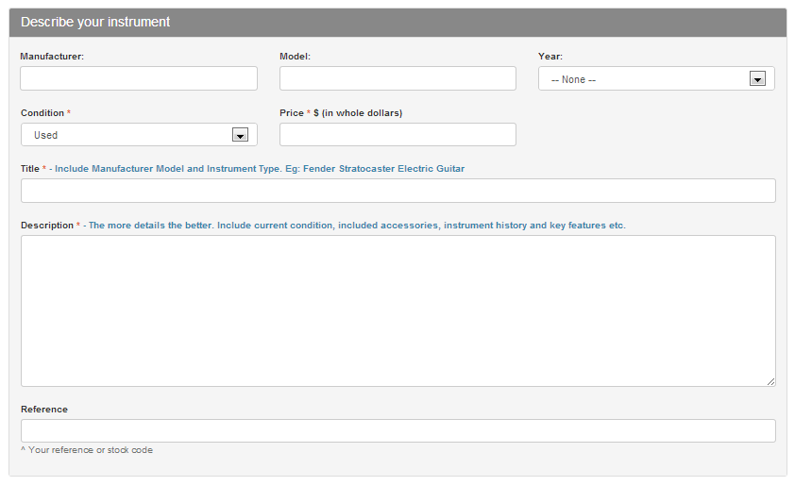

بخش چهارم با اسم «سایر اطلاعات» شامل ورود سه توضیح میباشد مثل عکس زیر.

بخش پنجم هم با اسم « آپلود نمونه صوتی و تصویر» دریافت نمونه صوتی و تصاویر ساز است. توی عکس زیر که برای سایت yourinstrument است جای ویدئو گذاشته شده اما ما مخواهیم نمونه صوتی آپلود بشه. البته بهتره براش یه محدودیت حجمی گذاشته بشه. این نمونه صوتی هم میتونه آپلود بشه و همم اینکه مثل زیر کاربر قابلیت گذاشتن یه لینک داشته باشه.

بخش آپلود تصاویرش مثل عکس زیر مناسبه یعنی قابلیت آپلود 6 عکس رو به کاربر بده. فقط عکس اول از راست که قراره به عنوان cover photo آگهی قرارداده بشه حاشیش یکم پررنگ تر باشه و وقتی کاربر اون عکسو آپلود میکنه بتونه crop اش کنه با یه اندازه استاندارد ( باتوجه به اون حرفایی که زدیم در مورد اینکه عکسایی که تو صفحه اصلی یا جستجوی آگهی میاد اندازشون استاندارد باشه)

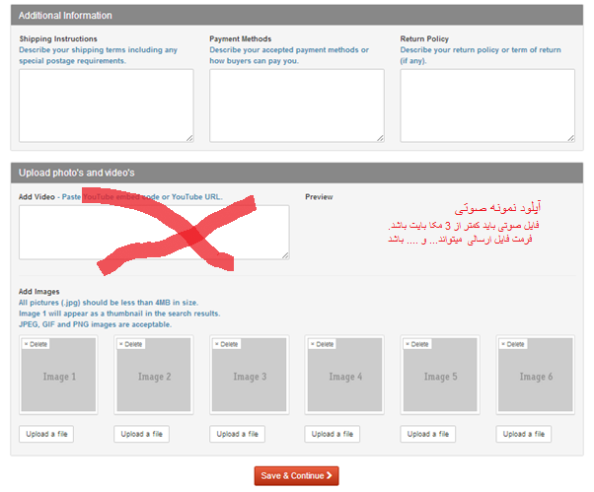

بخش ششم توی سایت بالا وجود نداره اما توی سایت ما اضافه بشه. این بخش شامل یک سری سوال از کاربره که با علامت چک مارک کاربر میتونه فعال یا غیر فعالشون کنه

میخواهم شماره تماسم نمایش داده شود

میخواهم ایمیلم نمایش داده شود.

**ابزارها و امکانات**

ورود اطلاعات ساز و آگهی از کاربر

آپلود نمونه صوتی

آپلود عکس

فعال یا غیر فعال سازی نمایش ایمیل یا شماره تماس آگهی دهنده

**فرایندهایی که در این صفحه آغاز می‌شوند**

**فرایند ثبت نام یا وارد شدن:**

پس از تکمیل اطلاعات بالا در صورتی که کاربر وارد سایت نشده باشد، پاپ آپ به صورت زیر ظاهر میشود که از کاربر میخواهد وارد سایت بشود و یا ثبت نام بکند



در صورتی که فرد وارد حساب خود شود، آگهی ثبت شده و صفحه نمایش آگهی خود فرد باز شود.

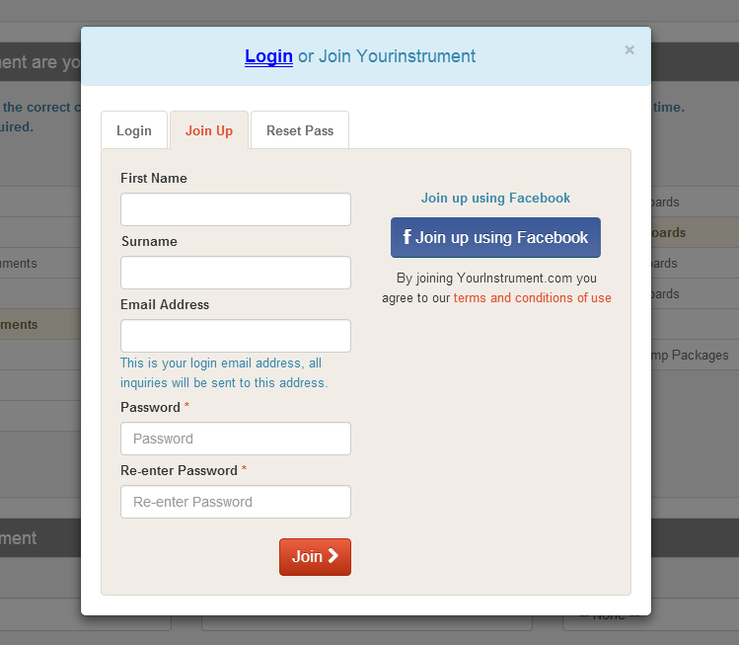

در صورتی که فرد قبلاً ثبت نام نکرده باشد وارد تب ثبت نام میشود و فقط اطلاعات بالا دریافت میشود(نام، نام خانوادگی، ایمیل، پسوورد). پس از کلیک بر روی دکمه ثبت نام کاربر وارد بخش تنظیمات پروفایل و قسمت مکانمیشود (که اطلاعات تکمیلی که برای ثبت آگهی لازم است وارد شود). در این قسمت استان، شهر و محله فرد به صورت دراپ داون ، هم چنین شماره تماس فرد وارد میشود.

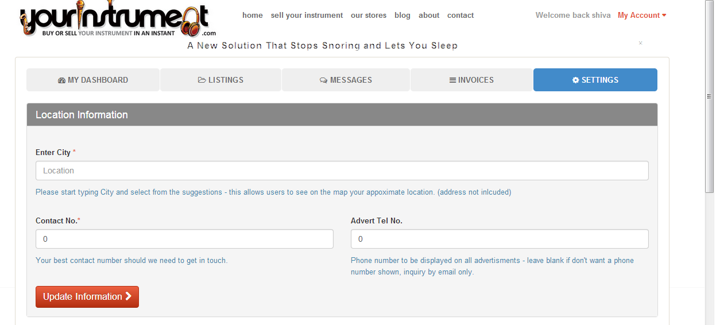

پس از کلیک بر روی به روز رسانی اطلاعات آگهی ثبت شده و صفحه نمایش آگهی خود فرد ظاهر میشود.

**از این صفحه به صفحات زیر ارجاع داده می‌شود**

در صورتی که فرد وارد سایت شده باشد: قبلن با تکمیل بخش ورود اطلاعات وارد صفحه نمایش تک آگهی مربوط به خود میشود:

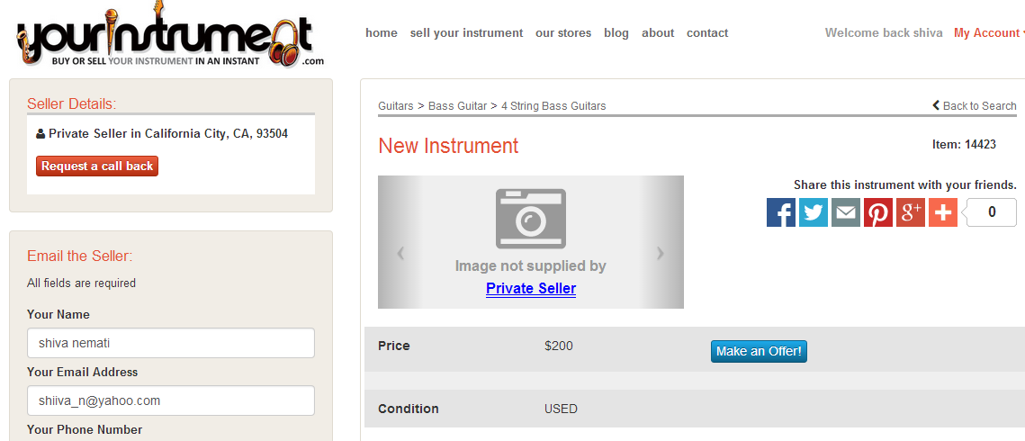

در صورتی که فرد ثبت نام نکرده باشد:

نمایش پاپ آپ ورود یا ثبت نام:



در صورت ورود کاربر انتقال به صفحه نمایش تک آگهی مربوط به خود کاربر

در صورت ثبت نام کاربر ورود به بخش تنظیمات و قسمت تکمیل مکان

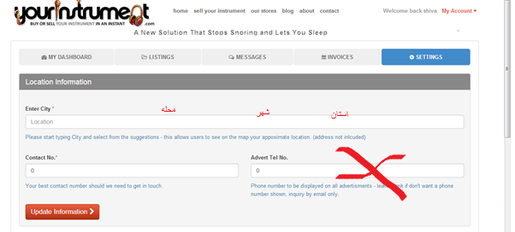

3- صفحه پروفایل کاربران

**ویژگی‌های ظاهری**

پروفایل شخصی هر فرد دارای چند تب مجزا است. با زدن روی هر تب، ابزارهای آن تب ظاهر می‌شود:

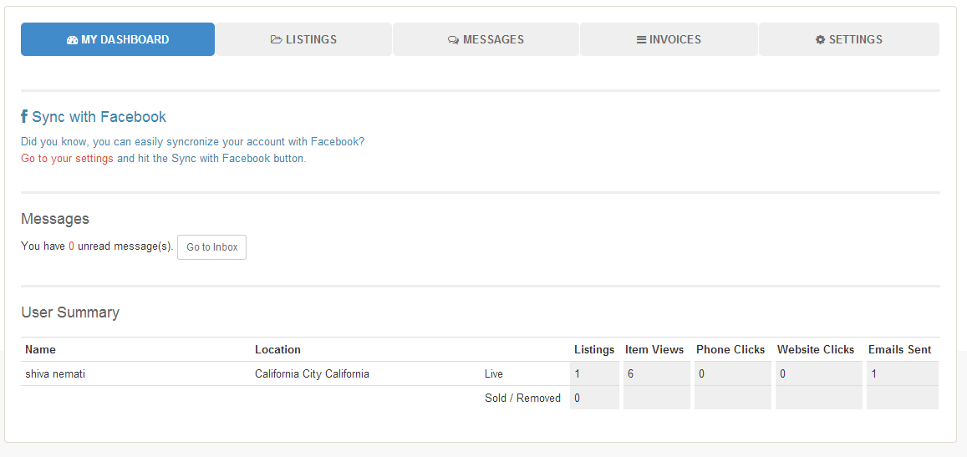

**ابزارها و امکانات**

پروفایل هر فرد شامل 5 بخش است

**قسمت my dashboard**: در این بخش مسیج های خوانده نشده نشان داده می‌شود. همچنین خلاصه‌ای از وضعیت آگهی‌های فرد نشان داده می‌شود. اینکه چه تعداد آگهی به روز دارد و چه تعداد حذف و یا فروخته شده است. همچنین در این بخش مشخص می‌شود در مجموع چند نفر آگهی را دیده‌اند و چند نفر روی آن کلیک کرده‌اند و چند نفر روی شماره تلفن موجود در آگهی کلیک کرده‌اند و چند نفر روی ایمیل فرد کلیک کرده اند و ...



**قسمت listing:**

در این قسمت لیست آگهی های ثبت شده توسط کاربر نمایش داده میشود.

Feature list این بخش:

جستجو و فیلتر آگهی های ثبت شده

امکان ویرایش، حذف و نمایش آگهی­ها

تعداد بازدیدهای هر آگهی، تعداد کلیک بر روی شماره تماس، تعداد کلیک بر روی وبسایت، تعداد مسیج­ها برای هر آگهی

در صورتی که ثبت آگهی کامل نشده باشد به صورت draft در این قسمت ذخیره میشود که کاربر در صورت نیاز آن را ویرایش نماید

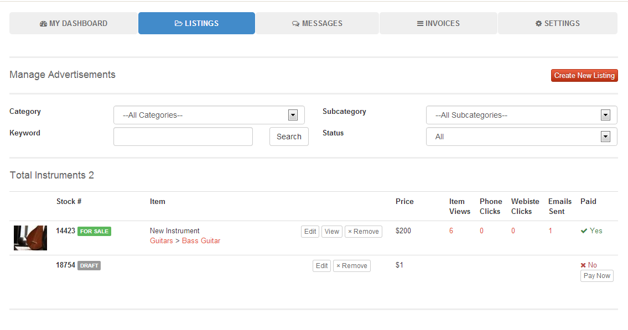

**قسمت پیام ها:**

در پروفایل فروشنده پیام های خریدار به شکل زیر قابل مشاهده است:

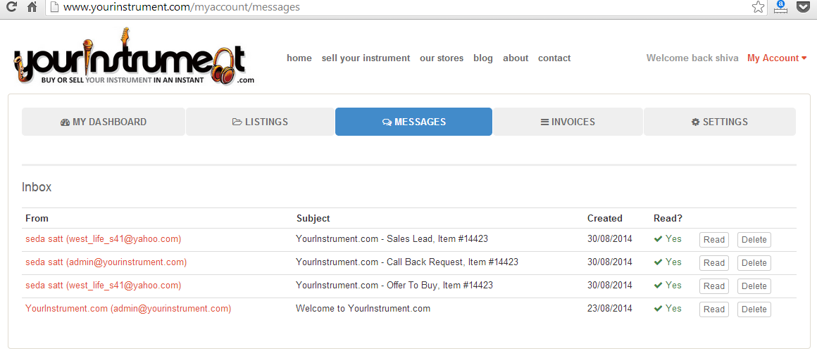

اگر یکی از پیام ها را باز کنیم:

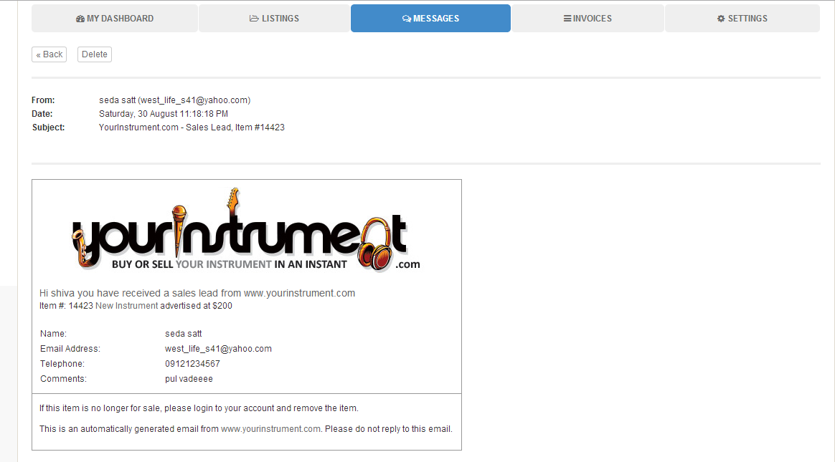

**بخش صورت حساب ها (invoices):**

در این بخش پرداخت های فرد نمایش داده میشود

**بخش تنظیمات:**  
تغییر ایمیل و پسورد

ویرایش اطلاعات تماس

فعال یا عدم فعال سازی پیشنهادات (اینکه دیگران امکان داشته باشند که برای آگهی‌های این فرد پیشنهاد قیمت بدهند یا خیر)

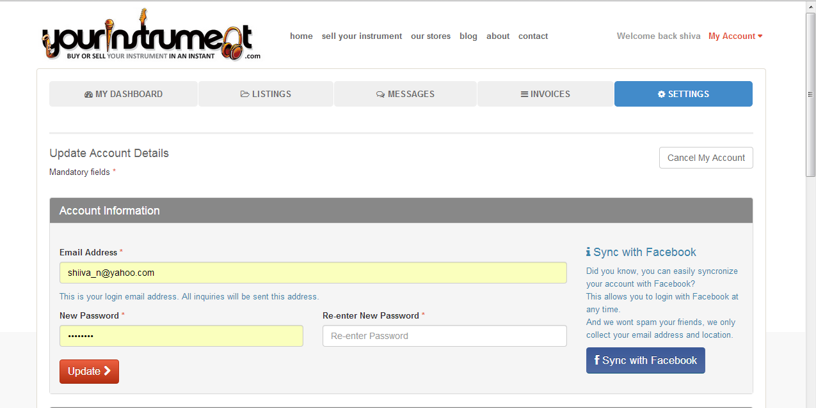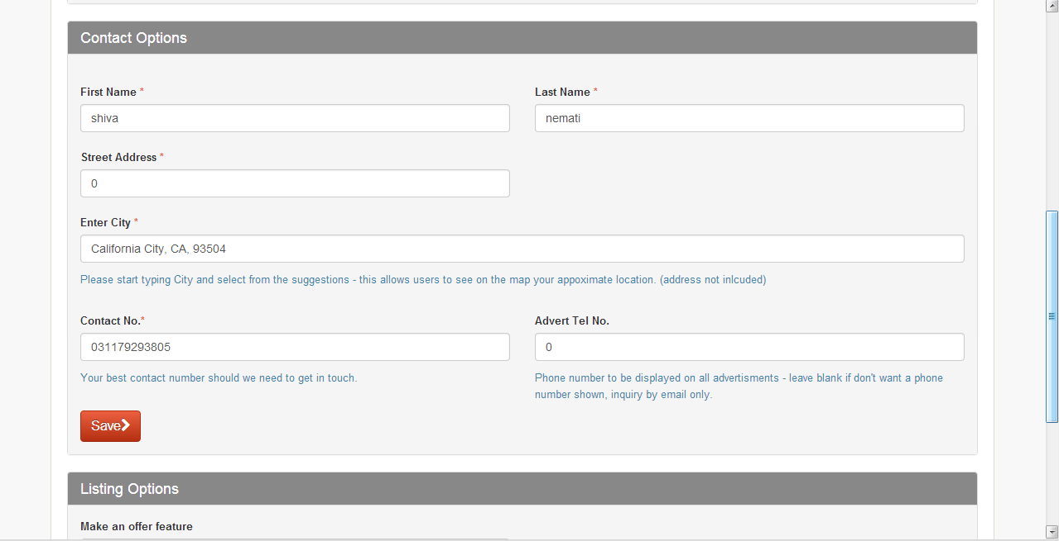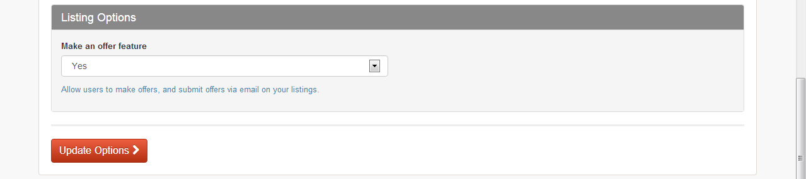

**فرایندهایی که در این صفحه آغاز می‌شوند**

فرایند تغییر رمز عبور

فرایند اصلاح و یا تکمیل اطلاعات پروفایل

فرایند نمایش، حذف و ویرایش آگهی های ثبت شده

فرایند پرداخت صورت حساب (در این فاز صورت حسابی نداریم که پرداخت شود اما در فازهای بعدی که هر فرد میتواند از فروشگاه خرید کند، می‌تواند در قسمت خرید و فروش لیست خرید و فروش های خود را ببیند و برای پرداخت آن ها از طریق این صفحه اقدام کند)

**از این صفحه به صفحات زیر ارجاع داده می‌شود**

**تب‌های اصلی بالای صفحه:** یه سری تب اصلی که داریم که تو همه صفحات نشون داده میشن. با کلیک روی این تب ها به صفحه مربوط به اونها میریم. فعلا تب‌هایی که به ذهنمون میرسه اینان:خانه، بیابید، بسپارید، فروشگاه، مقالات، دایرکتوری، درباره ما، تماس با ما

**انتقال بین تب‌های مختلف خود صفحه پروفایل:** در این حالت به صفحه جدیدی نمی‌رویم اما خصوصیات ظاهری صفحه کلا تغییر می‌کند. توضیحات بیشتر در چند صفحه قبل آمده است**.**

**صفحه نمایش تک آگهی:** در صورتی که بر روی یکی از آگهی خود کلیک کند به آن صفحه برده می‌شود

- صفحه نمایش لیست آگهی های مرتبط با جستجو

**ویژگی‌های ظاهری**

صفحه حاصل از جستجوی ساز مورد نظر مشابه صفحه اصلی است. با همان جزئیاتی که برای صفحه اصلی ذکر شد. یعنی قسمت جست جو در سمت راست صفحه باشد و غیره. حال در پایین صفحه می توان لینکهای مربوطه را نیز قرار داد که اگر کاربر به صفحات بعدی یعنی 25 آگهی بعدی نیز برود، این لینک ها یکسان است. البته کاربر به کمک یک کمبوباکس امکان تغییر تعداد آگهی های نمایش داده شده را دارد. یعنی به 50 عدد و 100 عدد می تواند افزایش دهد.

این لینک ها به صورت مربع هایی در بالای نتایج جستجو قرار داده شده اند. که شامل مقالات، آموزشگاه های ساز مربوطه، لینک برای نوت ها و فایل های صوتی موجود(در صورتی که نمی خوایم باشه حذف کنیم) و چیزهایی که الان یادم نمیاد است. و این مربع ها در ناحیه نارنجی رنگ، قرار خواهند گرفت. یعنی فضای مناسب برای آن ها در بالای صفحه باید در نظر گرفته شود. البته می توان در سمت چپ صفحه که خالی است گذاشت. این بستگی به سلیقه طراح دارد. ولی در انتهای صفحه نباشد. چون اگر کاربر تعداد آگهی های هر صفحه را 100 عدد انتخاب کند به انتهای صفحه ممکن است نرسد و آن ها را نبیند.

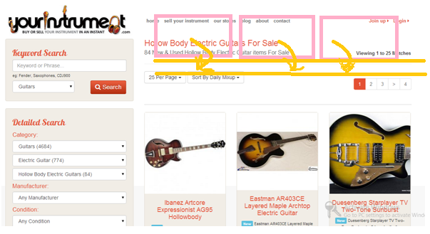

**ابزارها و امکانات**

امکان مقایسه سازهای انتخابی

امکان انتخاب تعداد سازهای نمایش داده شده در هر پیج جستجو

امکان رجوع به مطالب و امکانات مرتبط با ساز جستجو شده

**فرایندهایی که در این صفحه آغاز می‌شوند**

امکان مقایسه سازهای انتخاب شده: در این قسمت کاربر با فشردن دکمه مقایسه، می تواند مربع های کوچکی را بالای سمت چپ عکس های سازهای مشابه در صفحه اصلی فعال کند. و با انتخاب سازهای دلخواه به کمک مربع ها، سازهای انتخاب شده در بالای صفحه یعنی بالای عکس های سازهای پیشنهادی، جای می گیرند. در کنار آن ها دکمه "مقایسه کن" وجود دارد کاربر با فشردن آن به صفحه جدید منتقل می شود. که در جدولی فیلدهای مختلف سازهای مشابه با هم مقایسه می شوند. نمونه اش سایت دیجی کالاست که در زیر تصویرش آورده شده است:

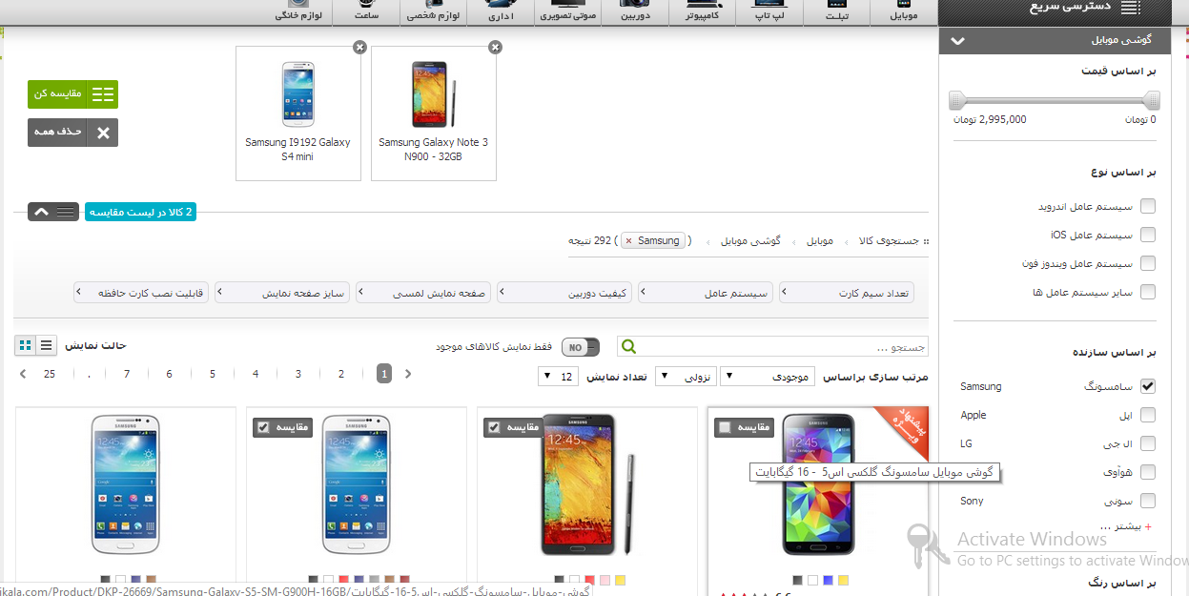

و پس از انتخاب مقایسه کن:

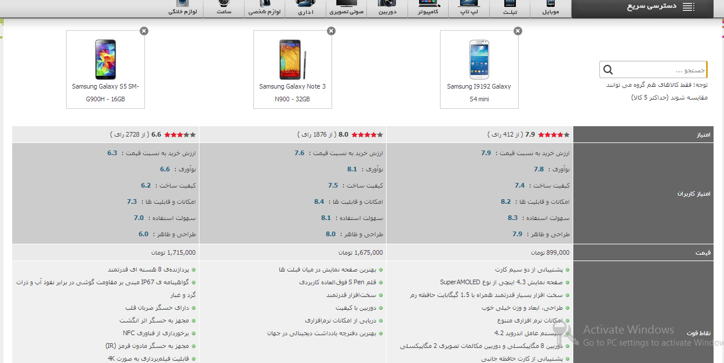

**از این صفحه به صفحات زیر ارجاع داده می‌شود**

**به صفحه مقایسه سازها:** توضیح داده شده است

**به صفحات بعدی نتایج جستجوی ساز**: در هر صفحه 25 عدد ساز نمایش داده می شود و کاربر امکان تغییر این تعداد را به 50 و 100 عدد دارد.

**به صفحه تک آگهی:** با انتخاب هر کدام از تصاویر سازهای و کلیک بر روی آن ها

**به صفحه اصلی و سایر صفحات** : از طریق تب های بالای صفحه

5- صفحه نمایش تک آگهی: (پس از کلیک بر روی یکی از آگهی ها)

**ویژگی‌های ظاهری**

در این قسمت به بررسی صفحه نمایش تک آگهی انتخاب شده می پردازیم. ظاهر این قسمت مطابق تصویر زیر خواهد بود و تغییر عمده ای نخواهد کرد. در سمت راست صفحه، تصاویر آپلود شده، به صورت اسلایدشو نمایش داده می شود و با کلیک کردن روی هر کدام از تصاویر، در وسط صفحه همان نمایش داده می شود. در سمت چپ صفحه مشخصات ساز که در زمان ثبت آگهی دریافت شده نمایش داده می شود. فروشنده ور صورتی که تمایل به نمایش عمومی تلفن و ایمیل خود باشد، در زیر مشخصات نشان داده میشود. در پایین آن، امکان ارسال نامه و پیام به فروشنده وجود دارد. اگر متقاضی ساز پیام ارسال کند، فروشنده آن را در قسمت پیام های پروفایل کاربری اش مشاهده خواهد کرد. زیر تصاویر توضیحات تکمیلی توسط فروشنده دیده می شود. و دقیقا به صورت عکس پایینی، به صورت تب هایی امکانات اضافی دیده می شود که قبلا توضیح داده شده است و شامل اطلاعات ارسال و حمل و نقل، نحوه پرداخت و سیاست ارجاع ساز است. در انتها نیز محله ای که آگهی دهنده انتخاب نموده است، پین شده روی نقشه نمایش داده می شود. زیر این قسمت آگهی های مشابه به صورت و ظاهر آگهی های صفحه اول نمایش داده می شود دقیقا با همان نظم و ترتیب. مثلا اگر سه تار انتخاب شود، در این قسمت آگهی های سه تار دیگر نمایش داده می شود. و با انتخاب هر کدام از آن ها صفحه نمایش تک آگهی نمایش داده خواهد شد.

در بالای سمت راست صفحه، امکان برگشت به صفحه جستجو وجود دارد. و با علامت >> فرد را راهنمایی می کند.

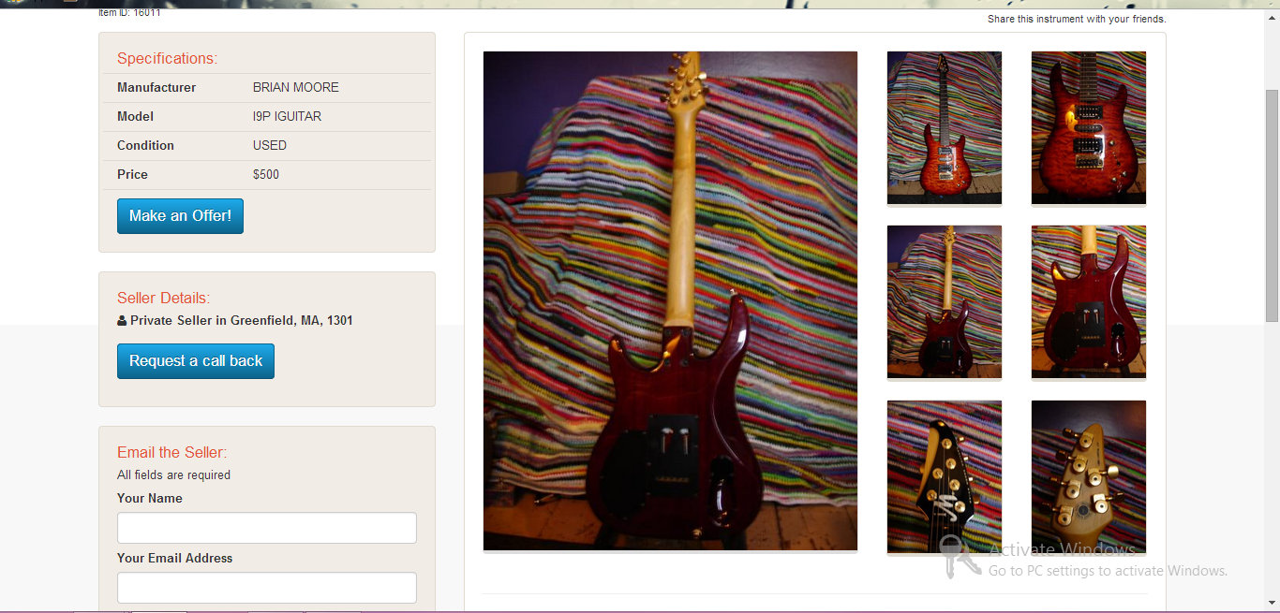

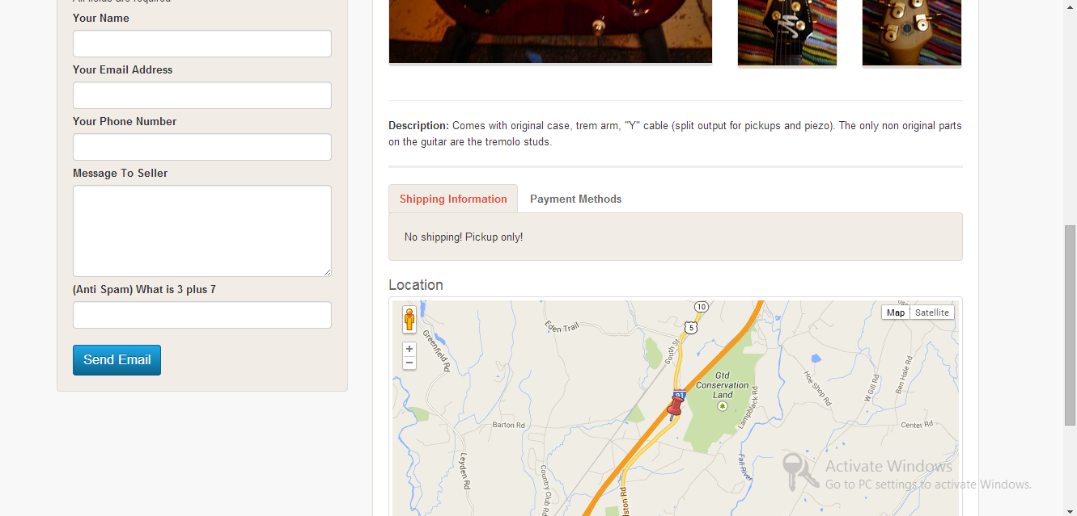

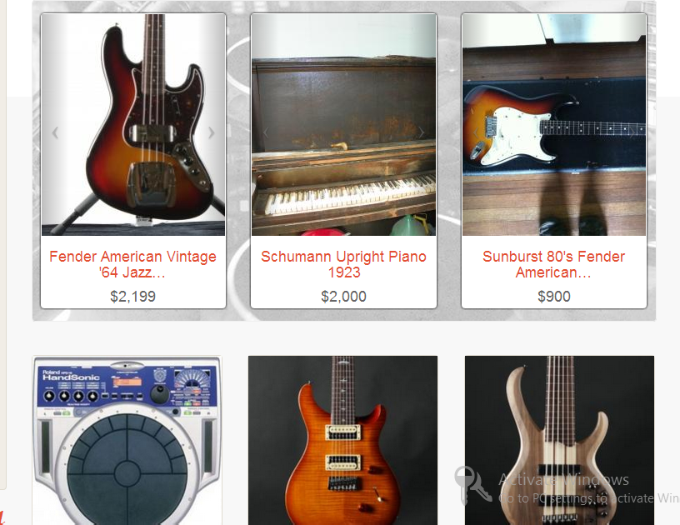

**البته فکر کنم این آگهی ها نباید اینجا باشه!**

**ابزارها و امکانات**

امکان آفر دادن به فروشنده؛ و دریافت پیام در قسمت پیام های پروفایل کاربری توسط فروشنده

امکان ارسال پیام به آگهی دهنده

امکان درخواست به فروشنده برای برقراری تماس تلفنی با خریدار

امکان افزودن آگهی به لیست علاقه مندی های خریدار. که کنار قلب قرمز بالا این عبارت "افزودن به لیست علاقه مندی ها" وجود دارد.

**فرایندهایی که در این صفحه آغاز می‌شوند**

**فرآیند دادن آفر:** پاپ آپ زیر نمایان خواهد شد. اگر خریدار عضو سایت باشد و لاگ این باشد، فیلدهای نام، ایمیل، و شماره تلفن پر شده است. و خریدار تنها قیمت پیشنهادی و پیامش را پر خواهد کرد و سپس تایید کرده و صفحه پاپ آپ محو خواهد شد.

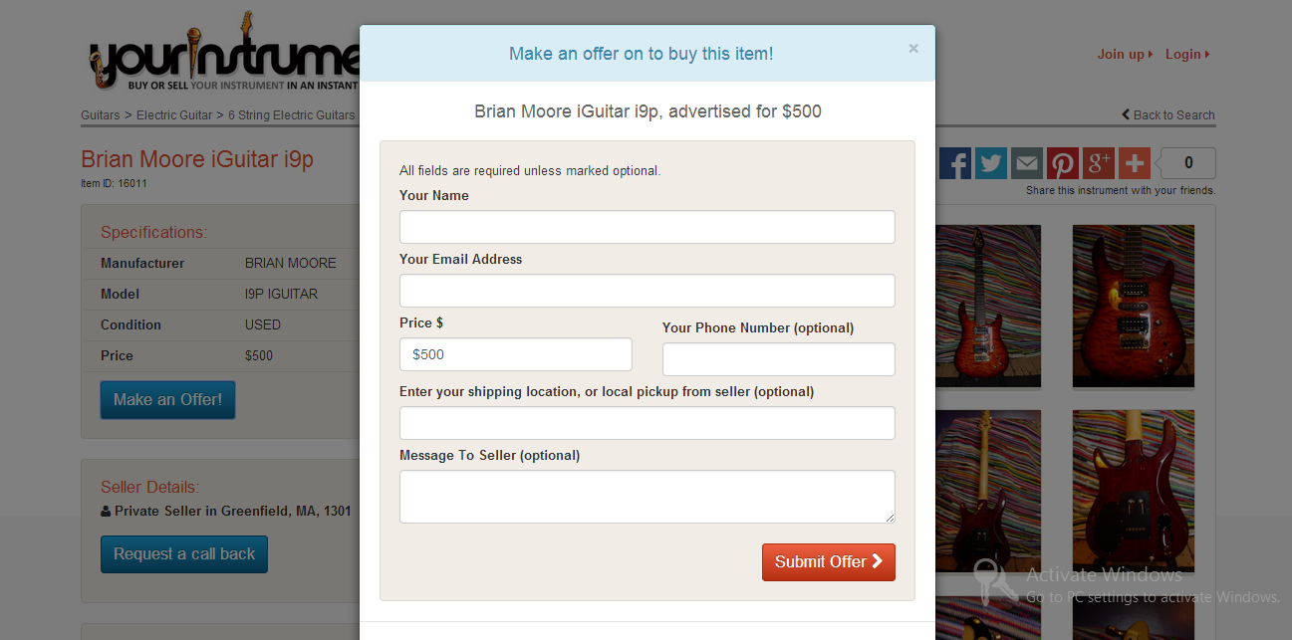

**فرآیند درخواست تماس تلفنی از سوی فروشنده:** در صورتی که خریدار لاگ این باشد شماره تلفن ونام از قبل پر شده است اما اگر عضو نباشد خودش در همان لحظه این فیلدها را پر می کند.

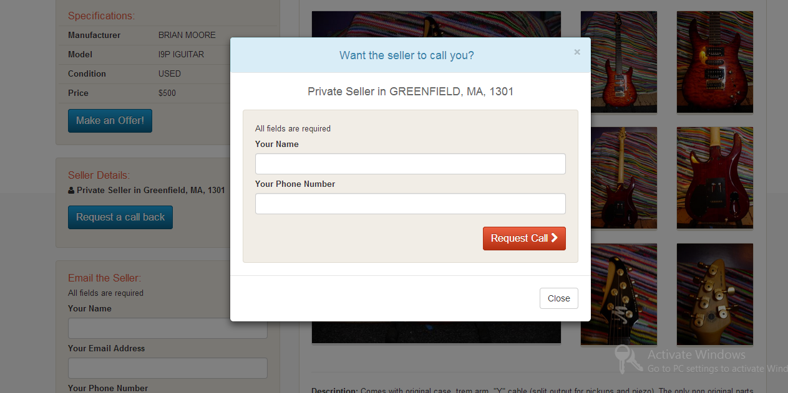

**فرآیند ارسال نامه به فروشنده:** در این فرآیند خریدار با پر کردن فیلدهای زیر امکان ارسال نامه را خواهد داشت. و همچون مراحل قبل، در صورتی که کاربر عضو باشد و لاگ این کرده باشد فیلدهای کمتری را پر خواهد کرد.

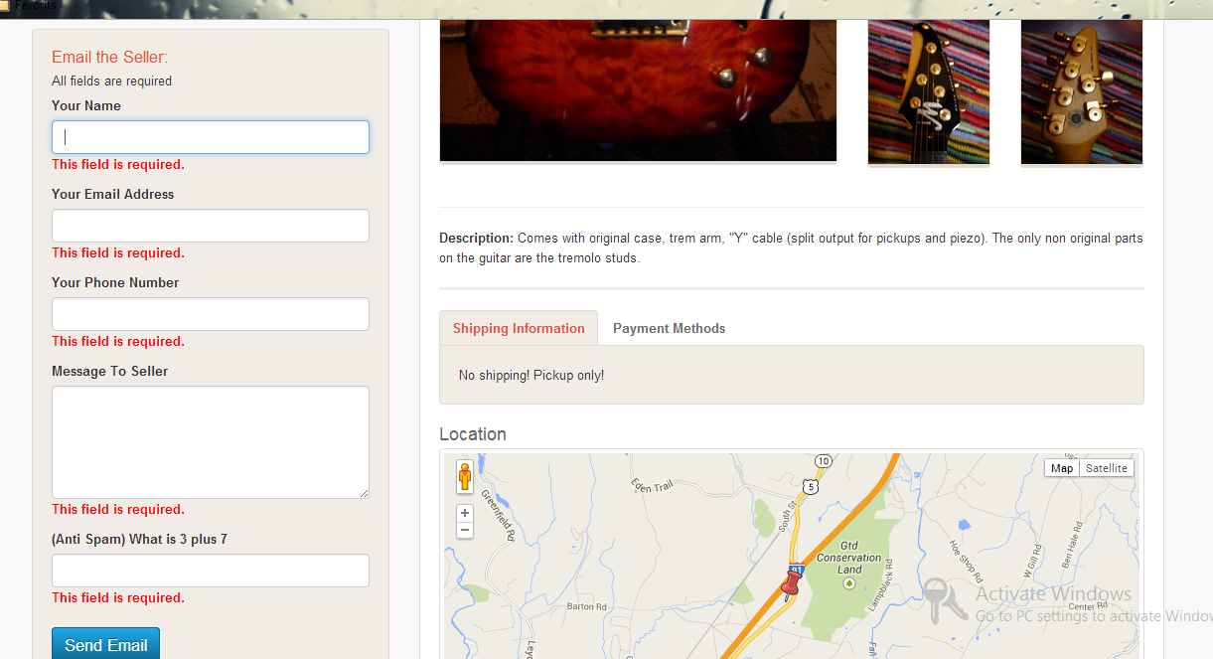

**از این صفحه به صفحات زیر ارجاع داده می‌شود**

در بالای صفحه علامت برگشت به صفحه جستجو وجود دارد.

با انتخاب آگهی های مشابه می توان به صفحه جدید رفت.